ДИДАКТИЧЕСКИЕ ИГРЫ ПО ПДД

«ЗАНИМАТЕЛЬНЫЙ КУБ»
для детей 5 – 7 лет
Автор Надежда Тонышева
http://www.maam.ru/detskijsad/didakticheskaja-igra-zanimatelnyi-kub.html

Цель:
Закреплять умение различать дорожные знаки (запрещающие, знаки сервиса, предупреждающие и предписывающие)
Помочь научиться понимать символику и её специфику (на примере дорожных знаков)
Формировать умение ориентироваться в основных дорожных знаках.
Закреплять знания детей о правилах дорожного движения.
Довести до создания детей, к чему может привести нарушение правил дорожного движения.
Закрепить способности детей отгадывать загадки, развитие логического мышления, сообразительности.
Развитие связной речи детей, умение отвечать на вопросы.
Воспитывать у детей доброжелательное отношение друг к другу.
Воспитывать умение самостотятельно пользоваться полученными знаниями.
Воспитывать грамотного пешехода.

Вариант 1: «На каждую загадку найди отгадку»
В игре принимает участие 4 – 6 человек.
В центре стола выкладываются карточки с дорожными знаками. Воспитатель читает загадку. Ребёнок, который правильно отгадал, берёт себе этот знак.
Выигрывает тот, кто больше соберёт дорожных знаков.

Вариант 2: «Собери знаки»
В игре принимает участие 2 – 4 человек.
Каждый играющий выбирает себе грань куба определённого цвета (синего или красного). Все карточки дорожных знаков выкладываются в центре стола. У играющих воспитатель спрашивает, какие знаки они будут собирать на своей грани (запрещающие, предписывающие, сервиса, предупреждающие). Затем по сигналу дети начинают собирать нужные знаки.
Выигрывает тот, кто быстрее и правильнее заполнит свою грань куба.

Вариант 3: «Расскажи про знак»
В игре принимает участие 4 – 6 человек.
Знаки лежат в мешочке (коробке). Ребёнок опускает руку в мешочек и достаёт оттуда знак. Ему нужно рассказать, что обозначает этот знак.

Вариант 4: «Четвёртый лишний»
В игре принимает участие 2 – 6 человек.
В центре стола выкладываются 4 карточки с дорожными знаками (3 – запрещающих, 1 – предписывающий, или другие варианты). Дети должны объяснить, какой знак лишний.

Вариант 5: «Расставь правильно»
В игре принимает участие 1 – 2 человека.
Воспитатель предлагает детям правильно расставить карточки с дорожными знаками на иллюстрациях, расположенных на жёлтых гранях куба и объяснить, почему они так думают.

Вариант 6: «Прятки»
В игре принимает участие 4 – 6 человек.
Перед детьми выкладывается 6 – 8 карточек с дорожными знаками. Воспитатель просит внимательно посмотреть на них и запомнить. Затем просит детей закрыть глаза или отвернуться на несколько секунд. В это время убирает одну (или несколько) карточек (или просто меняет их местами). Дети должны назвать те знаки, которых не стало и которые появились (или указать изменение положения карточек на столе).

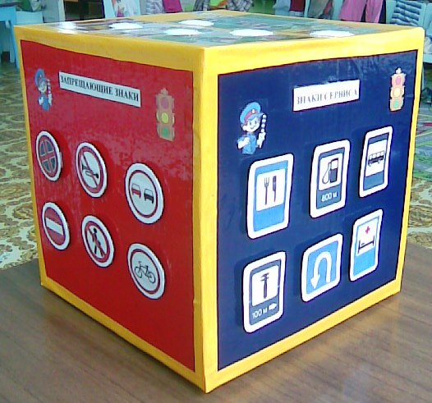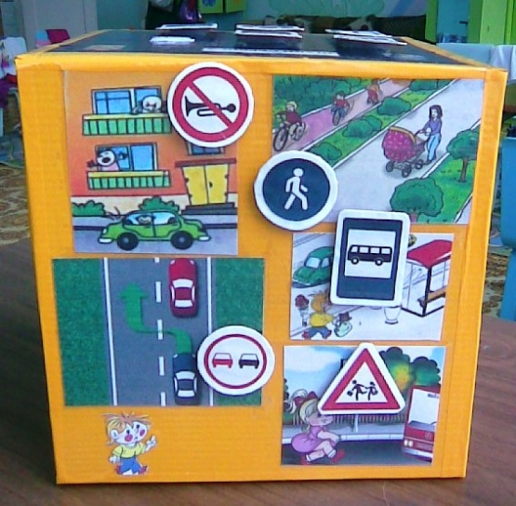

«УМНЫЕ СТРЕЛКИ»

Цель:
Учить различать дорожные знаки;
Закреплять знания детей о предупреждающих и запрещающих знаках;
Воспитывать внимание, навыки осознанного использования знаний ПДД в повседневной жизни.

Материал: Макеты часов, на котором изображены предупреждающие и запрещающие знаки, а также их названия.
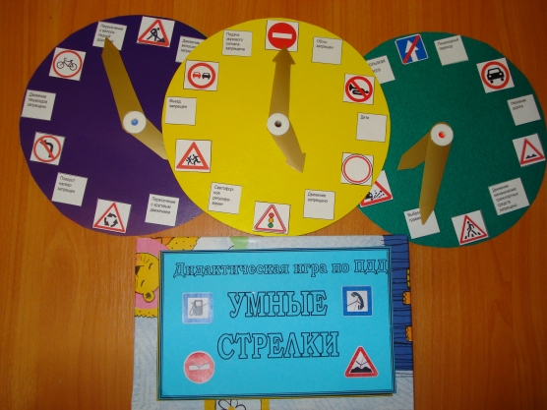
Вариант 1:
Ведущий поворачивает короткую стрелку часов и указывает на тот или иной знак. Дети называют и объясняют значение дорожных знаков. Поворачивают длинную стрелку к карточке с названием знака.

Вариант 2:
Ведущий читает название знака и подводит к нему длинную стрелку, а игроки ищут соответствующий знак и подводят к нему короткую стрелку.

Можно устраивать соревнования команд, давая каждой своё задание.

